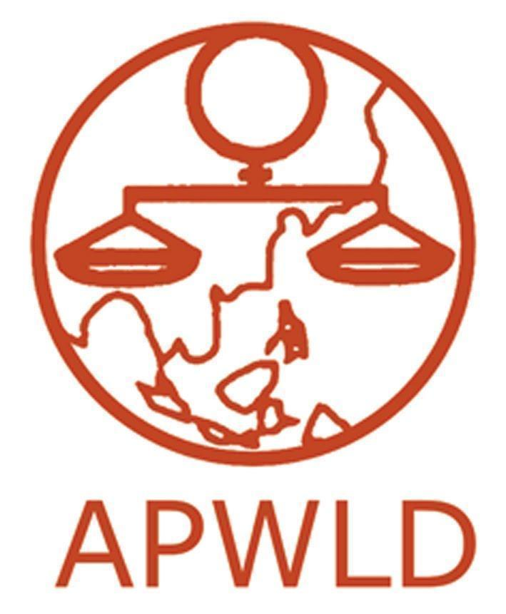
Азиатско-Тихоокеанский Форум Женщины, Закон и Развитие
НПО с консультативным статусом при Экономическом и Социальном Совете ООН
Asia Pacific Forum Women, Law and Development _________________________________________________

Феминистское исследование с вовлечением сообществ для привнесения перемен в Центральной Азии!
(Feminist Participatory Action Research - FPAR) 2019 - 2021

Поддержка женских организаций из сельских и местных сообществ, из сообществ мигрантов и городских бедных в Центральной Азии

ФОРМА ЗАЯВКИ

Контактные данные
Название организации
Адрес
Электронная почта
Телефон /факс
Контактные данные ответственного лица организации: Имя/Эл. почта.

Информация об организации

- Краткая информация об организации: форма регистрации, сфера деятельности, целевые группы, местонахождение, структура организации, количество сотрудников, участие в сетях и т.д.

- Если у вашей организации есть план действий на 2019-2021 годы, поделитесь пожалуйста основным фокусом и планом работы?

- Есть ли у Вашей организации опыт в проведении документирования положения женщин из сельских и местных сообществ, сообществ мигрантов и городской бедноты? Если да, то в чем была цель документирования? Какие методы были использованы? Как были использованы материалы для решения затронутых вопросов?

Цели и Ожидания

Каковы ваши цели и ожидаемые результаты от участия в обучении и исследовании?

- На Ваш взгляд, каким вопросам следует уделять больше внимания при документировании? Где? Почему вы считаете их важными? Какое отношение эти вопросы имеют к правам женщин?

- Какое содействие может программа оказать вашей организации или же сети для усиления или построения женского движения?
- Какой успех Вы ожидаете достичь? Какое воздействие на права женщин окажет эта программа?
- Какое положительное воздействие окажет на деятельность организации или же сети возможность поддержать молодую исследовательницу для проведения деятельности программы?

Перевод

- Сможете ли Вы предоставлять документацию и отчетность по программе на английском языке?
- Да
- Нет
- Если нет, то есть ли возможность обратиться к услугам переводчика/агентства?
- Да
- Нет

Примечание: Если Вам необходимо воспользоваться услугами компании по переводу, то обязательно укажите расходы на услуги перевода в бюджете.

Бюджет

Предоставьте пожалуйста, детальный бюджет (используя приведенную ниже форму), для проведения исследования начиная: с заработной платы исследователя (Июль 2019 года до Февраля 2021 года) до представления итогового отчета в январе 2021 года.
Пожалуйста, включите расходы:
- Заработная плата и связанные с этим расходы (налоги, согласно законодательства вашей страны) по найму сотрудника –исследователя
- Расходы (телефон, факс, интернет и т.д.)
- Расходы на местный транспорт/поездки
- Другие расходы (необходимо предоставить объяснение к данному разделу)

Обратите внимание, что бюджет программы FPAR не должен включать покупку оборудования, активов и основных средств. Также бюджет не покрывает какие либо институциональные организационные расходы, например такие как аренда офиса.
Также, не включайте расходы на участие в региональных тренингах APWLD.

Предоставьте источник официального курса валюты на день подачи заявки или же предоставьте ссылку на веб-сайт (Национальный банк, Официальный конвертер валют).

Пожалуйста, следуйте ниже приведенному стандартному формату бюджета:

Категория бюджета | Кол-во | Цена за кол-во | Общая сумма (в местной валюте) | Обоснование | % | Всего в долл США
1.Зарплата исследователя с учетом налогов (18 месяцев) |  |  |  | Контракт/ Платёжная квитанция
2. Расходы на местные поездки, относящиеся к исследованию, с учетом проживания и питания |  |  |  | Квитанции
3. Канцтовары, включая распечатку и копирование |  |  |  | Квитанции
4. Коммуникационные расходы, включая интернет |  |  |  | Квитанции
5. Организация мероприятий и встреч, связанных с исследованием |  |  |  | Квитанции
6. Поддержка сообщества во время проведения исследования |  |  |  | Подтверждение о получение денежных средств
7. Документация, перевод ( не для написания отчета или проведения видео/фото съемок) |  |  |  | Квитанции
8. Другое: пожалуйста, уточните (нап-р, оплата банковских переводов в рамках программы, и т.д.) |  |  |  | Квитанции
Всего

Максимальная сумма планируемого бюджета не должна превышать 12,000 долларов США.

Рекомендация

- Участвовала ли ваша организация ранее в каких либо мероприятиях, организованных APWLD?
- Знаете ли вы НПО в вашей стране, которая является членом APWLD?
- Является ли ваша организация частью региональной или международной сети/(платформы)?
- Рекомендательные письма (пожалуйста, приложите рекомендательное письмо отдельным файлом)

Пожалуйста, пришлите заполненную форму и все запрашиваемые документы до 3 Июня 2019 года на электронный адрес: shoira@apwld.org
с темой письма:«APWLD Application_ Название организации BOOM CA FPAR 2019-2021».
Для дополнительных консультацией или же за более подробной информацией можете обратиться к Шоире Олимовой по эл. почте: shoira@apwld.org

